Qüestió 1

**Amb quines instruccions traduirà l’assemblador les pseudoinstruccions rol i ror? Escriviu un codi senzill de prova dels dos operadors i assembleu-lo per a comprovar-ho.**

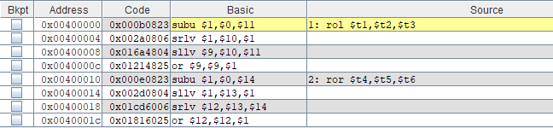

Qüestió 2

**Les instruccions de desplaçament segueixen el format tipus R. Quina es la codificació en hexadecimal de la instrucció ssl $t2,$t1, 3? I de la instrucció srl $t2,$t1, 7 ?. Quin és el valor de cada camp en el format? Ajudeu-vos assemblant un codi de prova.**

Qüestió 3

**Descobriu la paraula amagada. Donat el codi següent, completeu-lo de tal manera que mitjançant instruccions lògiques i de desplaçament pugueu escriure en la consola cadascun dels caràcters que es troben emmagatzemats en cada byte del registre $t1.**

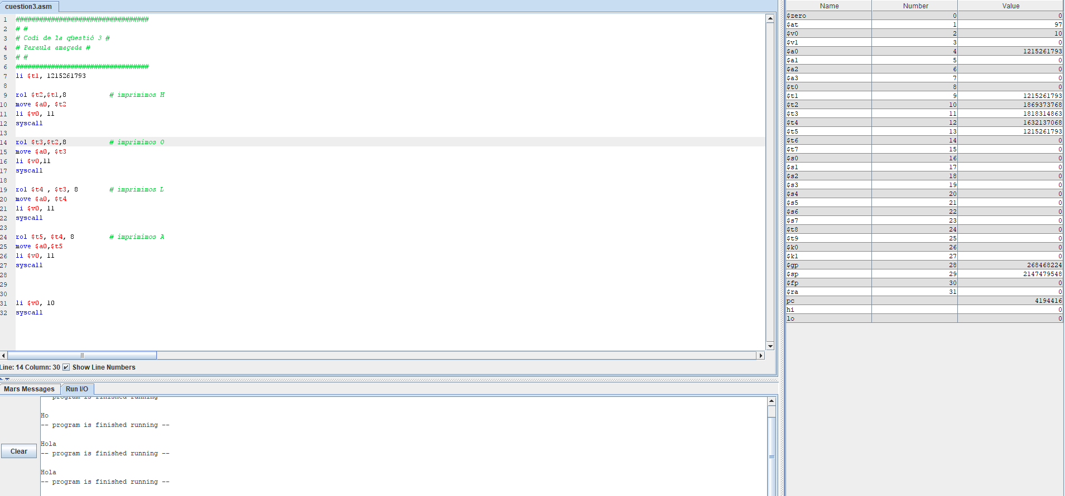

Activitat 1

**Assembleu el programa i observeu en quines adreces es col·loquen les instruccions. Executeu-lo pas a pas. Fixeu-vos en la finestra de registres com van canviant els continguts dels registres PC i $ra.**

Qüestió 4

**Escriviu una funció amb instruccions suma que retorne el quàdruple del nombre enter que se li passa. Escriviu el programa principal que lliga el número del teclat i cride la funció quàdruple. Posteriorment el programa principal ha d’escriure el quàdruple en la consola per a la qual cosa aprofiteu la funció imprim estudiada en l’activitat 1.**

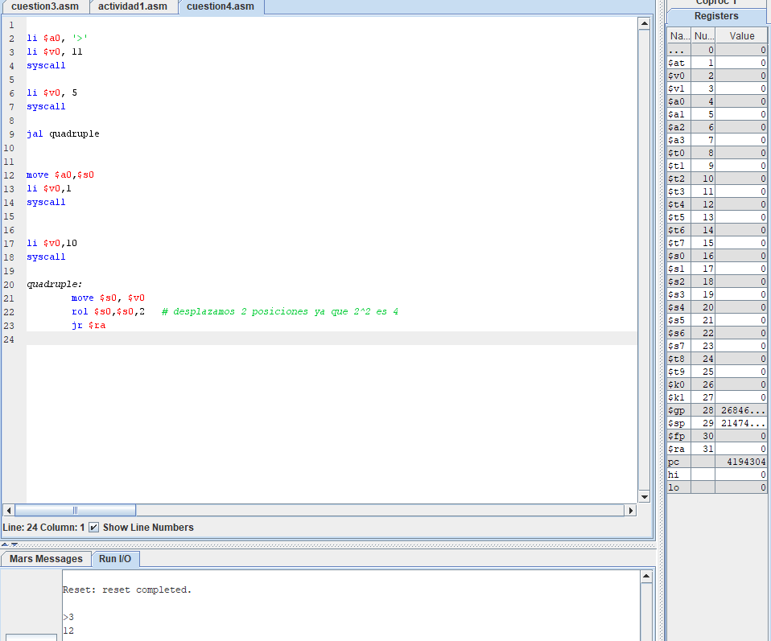

Qüestió 5

* **Observeu l’últim codi escrit de la qüestió 4, s’ajusta al conveni MIPS d’utilització de registres? Què hauríeu de modificar? Reescriviu el codi perquè s’ajuste al conveni. D’ara endavant feu servir el conveni d’utilització de registres.**

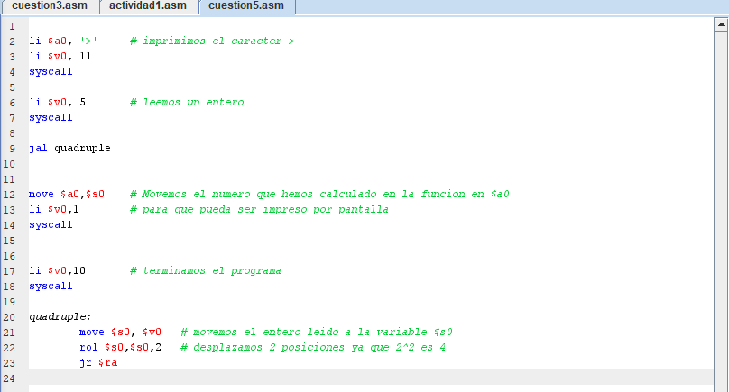

Este código es el que tenemos que modificar para cumplir el convenio. Tendríamos que cambiar las variables de paso de parámetros en la función de cuádruple, ya que utilizamos las variables s y son para el programa principal. Por lo que el programa nos quedaría tal que así.

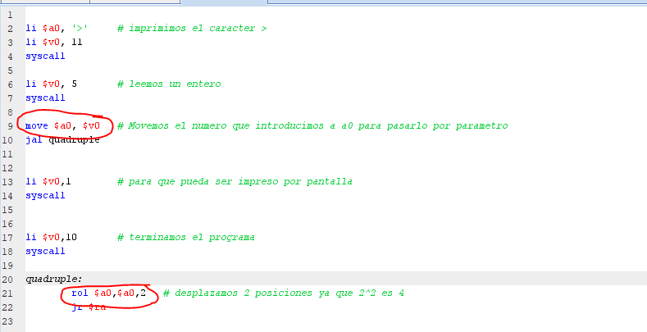

He señalado los cambios que he realizado. El move modificado lo he hecho para tener el numero introducido en $a0 y pasarlo por parámetro a la función. El segundo cambio ha sido cambiar los $s utilizados dentro de la función(los cuales solo se usan en el programa principal) por $a0, para tenerlo guardado en una variable que se pase por parámetro y poder imprimirlo.

Qüestió 6

* **Modifiqueu el codi de l’activitat 3 perquè ara hi haja una funció mult5 que multiplique per 5 i mostreu el resultat per consola. (Fixeu-vos que al valor obtingut en la multiplicació per 4 haureu de sumar-li una vegada el valor original, x*5=x*4+x). Comproveu que el resultat és correcte.**

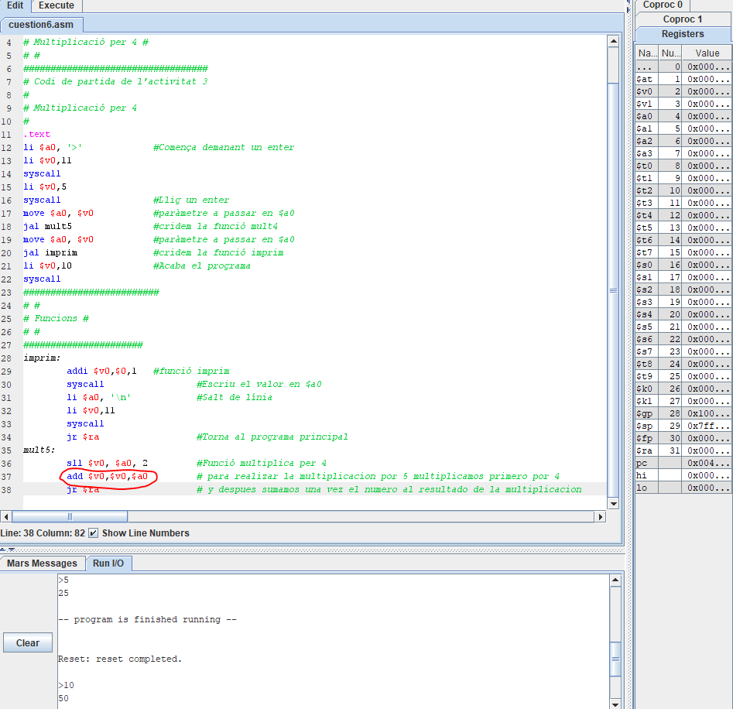

Para obtener la multiplicación por 5, lo único que he tenido que hacer ha sido añadir una línea de código con la instrucción add, lo que hace es sumar el numero que hemos introducido en la consola con la multiplicación por 4 que hemos hecho en la línea de arriba, obteniendo asi la multiplicación x5.

Qüestió 7

**Modifiqueu el codi de l’activitat 3 per a tenir ara una nova funció mult10 que multiplique per 10. Comproveu que el resultat és correcte.**

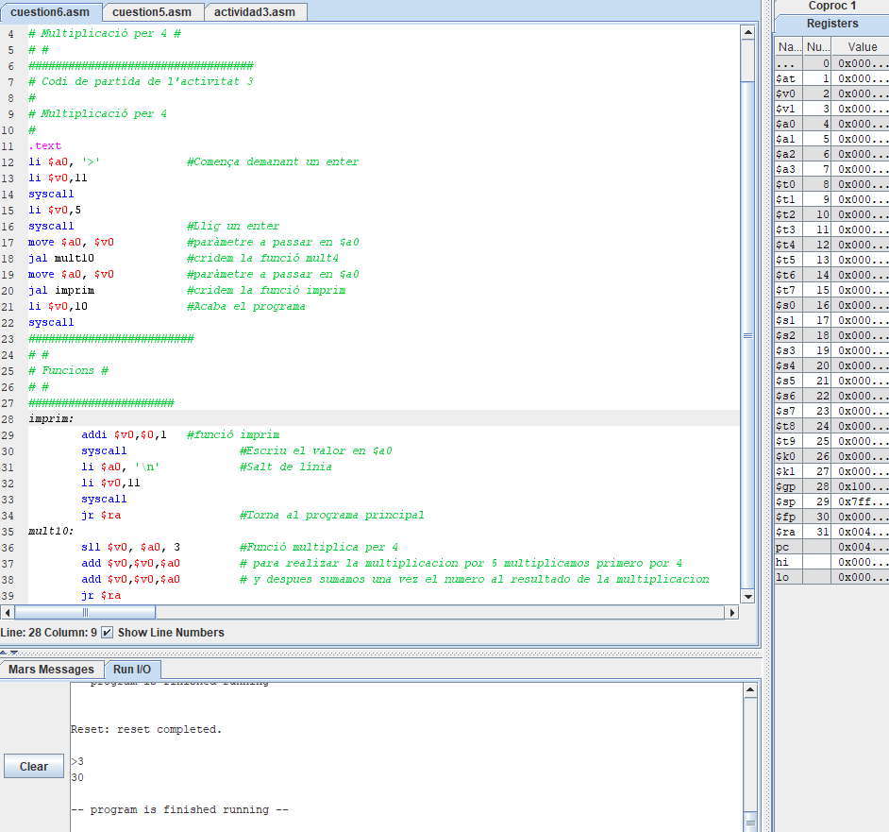

Qüestió 8

* **Escriviu una funció que multiplique per 60. Escriviu el programa principal que lliga una quantitat de minuts i retorne per consola la quantitat en segons.**

Tenemos que multiplicar el número que introduzcamos por 60. Al pasarlo a binario obtenemos el numero 111100. Podemos decir que multiplicar por 60 es lo mismo que multiplicar el número por ${1x2}^{5}+{1x2}^{4}+{1x2}^{3}+{1x2}^{2}+0x2^{1}+0x2^{0}$, por lo que la multiplicación la realizaremos mediante desplazamientos.

He traducido la operación descrita en el párrafo anterior como 4 desplazamientos a la izquierda de 5, 4, 3 y 2 bits. Después he sumado los resultados mediante 3 add, lo muevo a $a0 y lo muestro por pantalla.

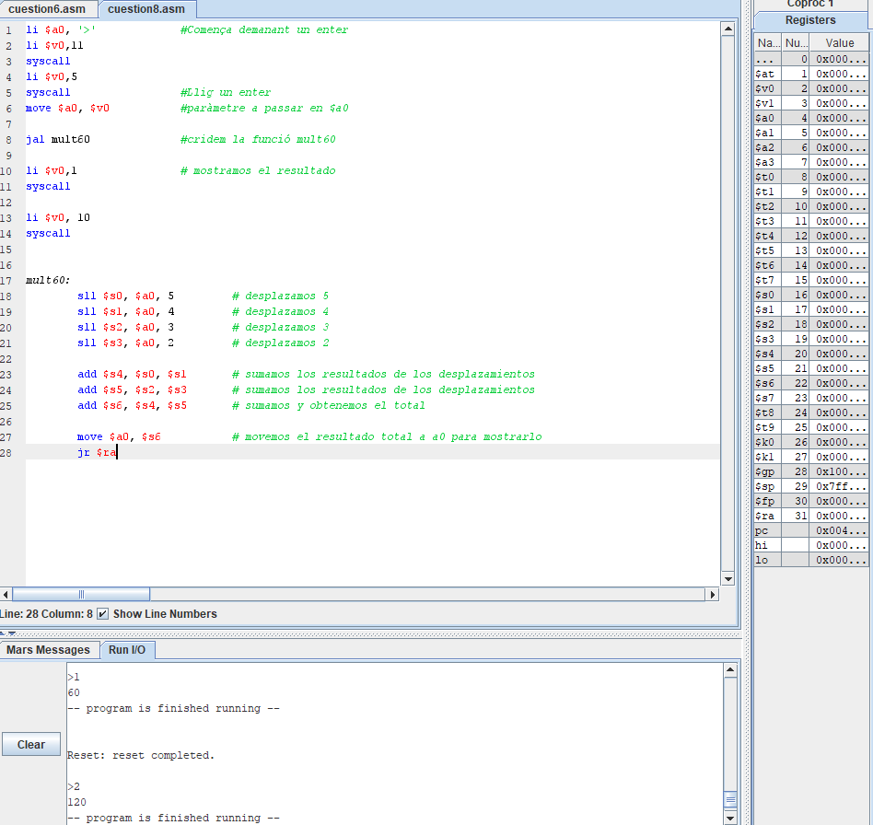

Qüestió 9

Modifiqueu el codi de la qüestió 7 de tal manera que ara el que llija siga una quantitat en hores i mostre per consola la quantitat en segons.

Qüestió 10

Escriviu la funció que multiplique per la constant 11 segons l’algoritme de Booth i comproveu que el resultat es correcte.

Qüestió 11

Escriviu el codi que llig el valor x del teclat i escriviu en la pantalla la solució de l’equació: 5x 2 + 2x + 3. Les multiplicacions per constants les heu de fer amb instruccions de suma i desplaçament